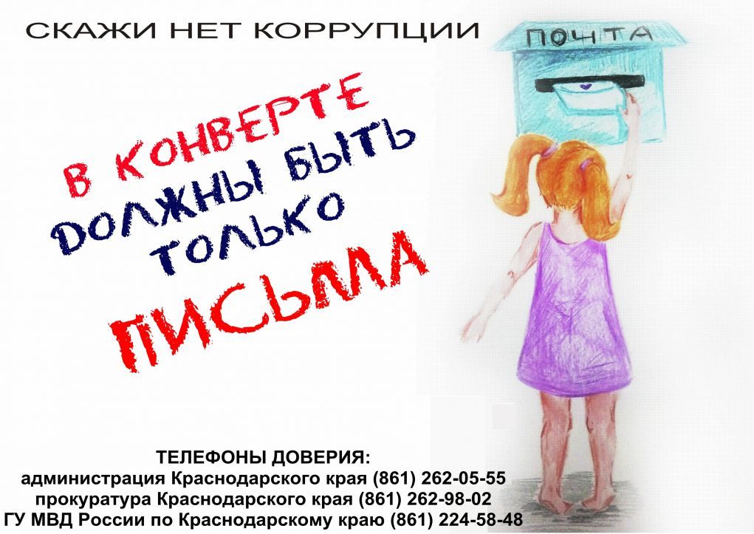

Телефоны «горячей линии»
по вопросам незаконных сборов денежных средств
в МАДОУ Д/С 15
(86155)67215

АНТИКОРРУПЦИЯ
Если Вас склоняют к коррупционной деятельности, вы можете позвонить по телефону 8(86155)67215 или обратиться лично к заведующему
МАДОУ Д/С 15 Петраковой Е.Н.

Начальник управления образованием муниципального образования Белореченский район Домский Геннадий Владимирович, тел. 8(86155)32664.
Адрес сайта http://beluo.kuban.ru/corrup.html

Вы также можете обратиться в антикоррупционную комиссию администрации муниципального образования Белореченский район.
В администрации муниципального образования Белореченский район круглосуточно работает телефон горячей линии 8(86155)31313,на который граждане могут сообщать о всех фактах злоупотреблений со стороны работников органов местного самоуправления, муниципальных учреждений и организаций муниципального образования Белореченский район.
Телефоны аппарата Совета по противодействию коррупции муниципального образования Белореченский район 8(86155)22845, 23854

Коррупции-НЕТ!
При склонении вас к даче взятки
или проявлении злоупотреблений
служебными полномочиями,
просьба сообщать
по телефонам доверия:
администрация МО Белореченский район
8(86155) 3-13-13
отдел МВД России по Белореченскому району 8(86155) 2-31-45
Телефон аппарата Совета по противодействию коррупции муниципального образования Белореченский район 8(86155) 22845, 23854
Начальник управления образованием муниципального образования Белореченский район Домский Геннадий Владимирович
8 (86155) 32664
Заведующий МАДОУ Д/С 15
Петракова Елена Николаевна 8 (86155) 67215
Ваш звонок не останется без внимания!

